Introducció al GNU/Linux de la CAIB

Índex
Introducció 1
Iniciar sessió 2
Tancar sessió 4
Compartir pantalla 6

Introducció
El GNU/Linux corporatiu de la CAIB és el Ubuntu 14.04 amb entorn gnome-fallback.
Aquest document no pretén ser una guia de GNU/Linux Ubuntu, sinó només mostrar l'ús normal del GNU/Linux corporatiu de la CAIB.

Iniciar sessió
En iniciar l'ordenador, abans de poder fer login apareixerà una pantalla amb el següent avís legal.
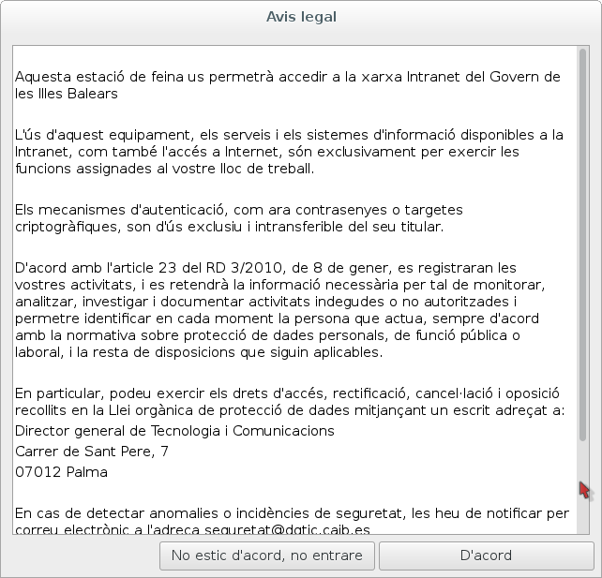
Si no s'està d'acord amb aquest avís, no es podrà emprar l'ordenador.

Un cop acceptat l'avís legal, apareixerà una pantalla per poder posar l'usuari i contrasenya.

Heu de posar el vostre nom i contrasenya com féieu a Windows.
Si el sistema accepta el vostre usuari i contrasenya apareixerà un avís informant-vos que esteu a punt d'iniciar sessió.
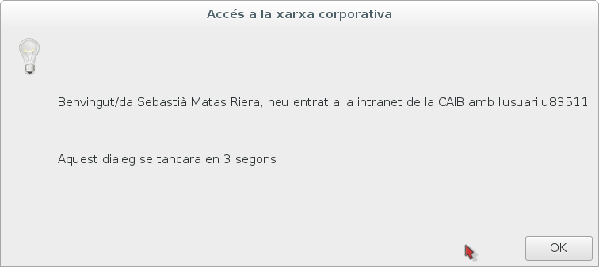

A continuació s'iniciarà la sessió, apareixerà un diàleg de progrés on s'anirà informant de totes les tasques que es duen a terme.

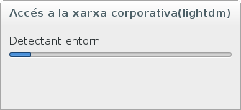

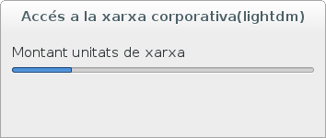

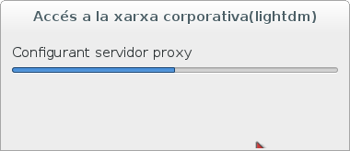

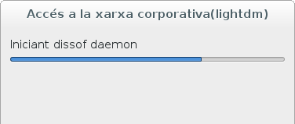

Per acabar el sistema mirarà que no hi hagi cap component del sistema pendent d'instal·lar, apareixerà el següent diàleg de progrés.
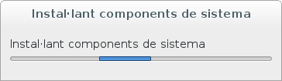

A continuació es configurarà l'entorn específic de l'usuari.

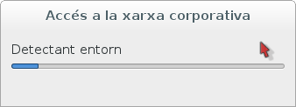

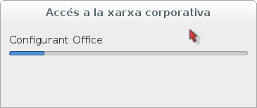

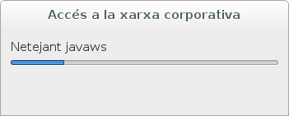

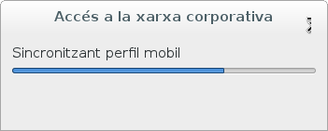

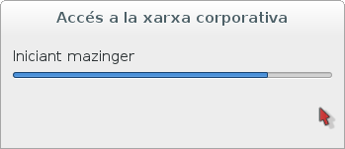

Tancar sessió
En tancar la sessió, reiniciar o apagar l'ordenador, veureu un diàleg de progrés informant de les tasques que es fan en tancar la sessió, per exemple:

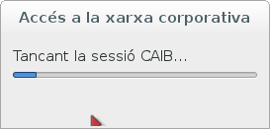

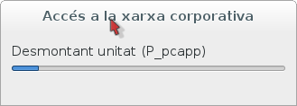

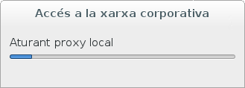

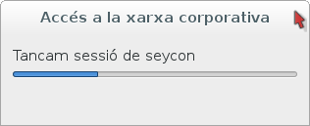

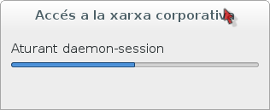

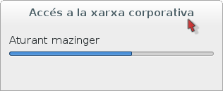

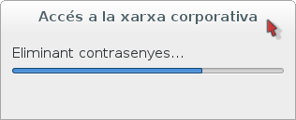

Nota: en reiniciar o apagar potser no apareixin els diàlegs.

Compartir pantalla
En cas que tengueu problemes i necessiteu l'ajuda del 77070, per a que l'operador pugui veure la vostra pantalla, heu d'iniciar la sol·licitud d'ajuda mitjançant l'opció de menú «Suport Remot» del submenú «Aplicacions CAIB».
